Оптимизация архитектуры нейронных сетей с механизмом самовнимания для разработки языковых моделей в условиях ограниченных ресурсов

Содержание
Глава 1. Современное состояние проблемы
1.1 Архитектуры нейронных сетей с механизмом самовнимания
1.2 Проблемы выбора оптимальной архитектуры нейронной сети для языковых моделей в условиях ограниченных ресурсов
1.3 Существующие методы оптимизации архитектур нейронных сетей
Глава 2. Оптимизация архитектуры нейронной сети с механизмом самовнимания для казахской языковой модели
2.1 Оптимизация архитектуры с использованием разреженного самовнимания
2.2 Квантование и сжатие моделей для уменьшения ресурсоемкости
2.3 Методы дистилляции для уменьшения размера модели
2.4 Использование гибридных оптимизационных методов
Глава 3. Экспериментальная работа
3.1 Описание исходной архитектуры и постановка эксперимента
3.2 Внедрение изменений в исходную архитектуру в целях ее оптимизации
3.3 Экспериментальное сравнение исходной и оптимизированной архитектур
Глава 4. Выводы и перспективы
4.1 Анализ результатов и основные выводы из проделанной работы
4.2 Ограничения исследования
4.3 Возможные направления для дальнейшей оптимизации и исследований

Глава 1. Современное состояние проблемы
  - Архитектуры нейронных сетей с механизмом самовнимания
Развитие языковых моделей в последние годы тесно связано с переходом от последовательных архитектур обработки данных к моделям, основанным на механизме самовнимания, что было обусловлено ограниченной способностью рекуррентных и сверточных нейронных сетей эффективно моделировать дальние зависимости и масштабироваться на большие объемы данных. В работе Attention Is All You Need [1] было показано, что отказ от рекуррентных вычислений в пользу механизма self-attention позволяет параллелизовать обучение, существенно снизить время сходимости и повысить качество моделирования контекста на длинных последовательностях [2] (Vaswani et al., 2017). Последующие исследования подтвердили, что архитектуры на основе самовнимания обеспечивают более устойчивое представление семантических и синтаксических зависимостей по сравнению с RNN и CNN [3], что привело к их широкому применению в задачах машинного перевода, языкового моделирования и понимания текста [4, 5] (Devlin et al., 2019; Brown et al., 2020). Кроме того, развитие трансформерных архитектур сопровождалось появлением многочисленных модификаций, направленных на повышение вычислительной эффективности и адаптацию к ограниченным ресурсам, включая разреженное и линейное внимание [6, 7] (Child et al., 2019; Katharopoulos et al., 2020). Классические рекуррентные нейронные сети и их модификации, такие как LSTM (Long Short-Term Memory) и GRU (Gated Recurrent Unit), долгое время оставались основным инструментом моделирования последовательностей, поскольку они обеспечивали механизм накопления и передачи контекстной информации во времени за счёт рекуррентного обновления скрытых состояний [8, 9]. Архитектура LSTM была предложена для преодоления проблемы исчезающего градиента и позволила эффективно обучать модели на длинных временных зависимостях [10](Hochreiter and Schmidhuber, 1997), тогда как GRU представляет собой более компактную модификацию рекуррентной сети с вентильным управлением информационными потоками, обеспечивающую сопоставимое качество при меньшей вычислительной сложности [11] (Cho et al., 2014). Благодаря этим свойствам рекуррентные архитектуры широко применялись в задачах языкового моделирования, машинного перевода и распознавания речи вплоть до появления трансформерных моделей, несмотря на их ограничения, связанные с последовательным характером вычислений и трудностями масштабирования [12, 13] (Bengio et al., 1994; Sutskever et al., 2014). Однако принципиальная зависимость рекуррентных архитектур от пошаговой обработки входных данных накладывает фундаментальные ограничения на параллелизацию вычислений, поскольку каждое скрытое состояние вычисляется строго последовательно. В условиях обучения на крупномасштабных текстовых корпусах и при построении высокоразмерных языковых моделей это приводит к существенному увеличению времени обучения и неэффективному использованию современных GPU- и TPU-архитектур. Современные обзоры и эмпирические исследования в области масштабирования языковых моделей указывают, что последовательный характер рекуррентных вычислений делает RNN-подход практически непригодным для дальнейшего масштабирования по длине контекста и числу параметров, в отличие от полностью параллелизуемых архитектур на основе механизмов внимания [14, 15, 16] (Efficient Training of Large Language Models; Scaling Laws for Neural Language Models; A Survey of Transformer-based Large Language Models). Механизм самовнимания был предложен как альтернатива рекуррентной обработке, позволяющая учитывать взаимосвязи между элементами последовательности независимо от их положения, за счёт прямого моделирования попарных зависимостей между всеми токенами входа в едином вычислительном шаге, что устраняет необходимость последовательного распространения информации во времени. Современные обзорные исследования по крупномасштабным языковым моделям подчёркивают, что такая форма глобального контекстного взаимодействия обеспечивает как более точное моделирование дальнодействующих зависимостей, так и высокую степень параллелизации вычислений, критически важную для обучения моделей с миллиардами параметров на больших корпусах текстов. В результате архитектуры, основанные на самовнимании, стали доминирующим подходом в современных языковых моделях, поскольку они лучше соответствуют требованиям масштабируемости, аппаратной эффективности и гибкости при работе с длинным контекстом. Ключевым отличием механизма самовнимания является возможность одновременной обработки всех токенов входной последовательности с явным вычислением их попарного взаимодействия, что формирует глобальное представление контекста в рамках одного вычислительного шага. Такой принципиально иной способ организации вычислений устраняет строгую последовательность обновления скрытых состояний и позволяет эффективно задействовать параллельные вычислительные ресурсы. В современных исследованиях по архитектурам и масштабированию языковых моделей подчёркивается, что именно отказ от последовательного характера вычислений и переход к полностью параллелизуемым attention-based структурам стал ключевым условием обучения моделей с сотнями миллиардов параметров и поддержкой длинного контекста [17, 18] (On the Opportunities and Risks of Foundation Models; Transformers in Natural Language Processing). Наиболее известной и широко распространенной архитектурой, полностью построенной на механизме самовнимания, является Transformer. В данной архитектуре самовнимание используется как базовый вычислительный блок, полностью заменяющий как рекуррентные, так и сверточные компоненты последовательной обработки. Архитектурный принцип Transformer заключается в представлении входной последовательности как набора векторов, между которыми явно моделируются попарные зависимости без учета их линейного порядка вычислений, что принципиально отличает данный подход от традиционных RNN- и CNN-архитектур.
Формально механизм самовнимания определяется через проекции входных представлений на пространства запросов (queries), ключей (keys) и значений (values). Для матрицы входных представлений $X∈R^{n×d}$вычисляются:

$$Q=XW_{Q},K=XW_{K},V=XW_{V},$$
где $W_{Q},W_{K},W_{V}∈R^{d×d_{k}}$— обучаемые матрицы параметров. Операция самовнимания задаётся как:
$$\text{Attention}(Q,K,V)=\text{softmax}\left(\frac{QK^{⊤}}{\sqrt{d_{k}}}\right)V,$$
что позволяет каждому токену агрегировать информацию от всех остальных токенов последовательности с весами, определяемыми их семантической релевантностью.
Для повышения выразительной способности используется многоголовое самовнимание (Multi-Head Attention), при котором несколько независимых attention-механизмов обучаются параллельно:
$$\text{MHA}(Q,K,V)=\text{Concat}({\text{head}}_{1},…,{\text{head}}_{h})W_{O},$$
где каждая голова ${\text{head}}_{i}=\text{Attention}(Q_{i},K_{i},V_{i})$, а $W_{O}$— матрица объединяющего преобразования. Такой механизм позволяет модели одновременно учитывать различные типы зависимостей, включая синтаксические и семантические отношения на разных уровнях представления.
Структура Transformer формируется чередованием слоёв многоголового самовнимания и позиционно-независимых полносвязных преобразований (Feed-Forward Networks), описываемых как:
$$\text{FFN}(x)=max⁡(0,xW_{1}+b_{1})W_{2}+b_{2}.$$
Каждый подслой дополнен остаточными связями и операцией нормализации, что стабилизирует процесс оптимизации и снижает риск деградации градиентов при увеличении глубины модели. Современные исследования подчёркивают, что именно такая модульная организация вычислительного графа обеспечивает устойчивость обучения и высокую эффективность масштабирования Transformer-моделей при работе с большими корпусами текстов и высокоразмерными параметрическими пространствами [19, 20] (Transformers in Natural Language Processing; Foundations of Large Language Models).
Структура Transformer основана на чередовании слоев многоголового самовнимания и позиционно-независимых полносвязных преобразований, дополненных механизмами остаточных связей и нормализации, что формирует глубоко модульную и устойчивую вычислительную структуру. Современные исследования подчёркивают, что именно такая организация слоёв способствует стабильному распространению градиентов при увеличении глубины модели и снижает чувствительность обучения к инициализации и гиперпараметрам, что критически важно при масштабировании языковых моделей до сотен слоёв и миллиардов параметров [21] (Transformers in Natural Language Processing).
Многоголовое самовнимание позволяет параллельно моделировать различные типы зависимостей между токенами, включая локальные и дальнодействующие синтаксические связи, а также абстрактные семантические отношения, тогда как позиционно-независимые полносвязные преобразования выполняют нелинейное обогащение представлений в каждом положении последовательности. В сочетании с остаточными связями и нормализацией это обеспечивает высокую выразительную способность модели без деградации обучения при росте размерности и глубины сети. Актуальные обзорные работы по архитектурам крупных языковых моделей отмечают, что данная композиция слоёв стала де-факто стандартом для современных LLM, поскольку она демонстрирует оптимальный баланс между качеством моделирования языка, вычислительной эффективностью и устойчивостью при обучении на масштабных корпусах текстов [22, 23] (A Comprehensive Survey on Large Language Models; Large Language Models: A Survey).
Важным элементом архитектур с самовниманием является механизм масштабированного скалярного произведения, который используется для вычисления весов внимания. Каждому элементу последовательности сопоставляются векторы запросов, ключей и значений, на основе которых определяется степень влияния одного токена на другой. Многоголовое самовнимание расширяет данный механизм за счет параллельного использования нескольких подпространств представлений, что позволяет модели одновременно учитывать различные типы зависимостей, такие как локальные контексты, долгосрочные связи и структурные особенности языка.
Отсутствие встроенной информации о порядке следования токенов потребовало введения дополнительных механизмов кодирования позиции. В архитектурах с самовниманием используются как фиксированные, так и обучаемые позиционные представления, которые добавляются к входным эмбеддингам. Это решение позволяет сохранить информацию о структуре последовательности без возврата к рекуррентной обработке, однако одновременно увеличивает количество параметров и вычислительные затраты модели.
В зависимости от способа использования механизма самовнимания архитектуры языковых моделей принято разделять на несколько классов. Encoder-only модели ориентированы на получение контекстных представлений текста и широко применяются в задачах классификации, извлечения информации и анализа тональности. Decoder-only архитектуры используются преимущественно для генеративных задач и авторегрессионного моделирования языка. Encoder–decoder модели сочетают оба подхода и применяются в задачах машинного перевода, суммаризации и генерации ответов. Несмотря на различия в назначении, все эти архитектуры разделяют общую вычислительную основу и сталкиваются с аналогичными проблемами масштабируемости.
Ключевым ограничением архитектур с самовниманием является квадратичная сложность по длине входной последовательности. При вычислении матрицы внимания требуется учитывать все попарные взаимодействия между токенами, что приводит к росту потребления памяти и времени вычислений при увеличении длины текста. В условиях ограниченных вычислительных ресурсов это становится существенным препятствием для практического применения таких моделей, особенно при работе с длинными последовательностями или при обучении на слабых аппаратных платформах.
Дополнительным фактором, влияющим на эффективность архитектур с самовниманием, является высокая параметрическая насыщенность моделей. Современные языковые модели содержат сотни миллионов или даже миллиарды параметров, что усложняет их обучение, хранение и развертывание. В условиях ограниченных ресурсов подобные архитектуры требуют либо значительного упрощения, либо применения специальных методов оптимизации, направленных на снижение вычислительной и памятйной нагрузки без существенной потери качества.
Особую актуальность данные проблемы приобретают при разработке языковых моделей для малоресурсных языков. Ограниченный объем обучающих данных в сочетании с высокоразмерными архитектурами самовнимания увеличивает риск переобучения и снижает обобщающую способность модели. Это делает прямое применение стандартных архитектур Transformer неэффективным и требует пересмотра архитектурных решений с учетом доступных ресурсов и специфики языкового материала.
Таким образом, архитектуры нейронных сетей с механизмом самовнимания представляют собой мощный и универсальный инструмент для языкового моделирования, однако их практическое применение в условиях ограниченных ресурсов связано с рядом фундаментальных ограничений. Анализ этих архитектур показывает необходимость поиска компромисса между выразительной способностью модели, вычислительными затратами и устойчивостью обобщения. Данный вывод служит основой для дальнейшего рассмотрения проблем выбора оптимальной архитектуры и методов ее оптимизации, которые будут подробно рассмотрены в последующих разделах работы.

  - Проблемы выбора оптимальной архитектуры нейронной сети для языковых моделей в условиях ограниченных ресурсов. Компромисс между производительностью, вычислительными затратами и обобщающей способностью модели

При практической разработке языковых моделей на основе механизма самовнимания ключевой задачей становится выбор такой архитектуры, которая обеспечивает приемлемое качество моделирования при ограниченных вычислительных, временных и данных̆ных ресурсах. В отличие от теоретических условий, где допускается использование масштабируемых вычислительных кластеров и больших корпусов текстов, реальные сценарии часто накладывают жесткие ограничения на объем памяти, доступную вычислительную мощность и продолжительность обучения модели. В этих условиях прямое использование стандартных архитектур, разработанных для масштабных задач, оказывается неэффективным.
Одной из центральных проблем является несоразмерность между сложностью архитектур с самовниманием и доступными вычислительными ресурсами. Архитектуры типа Transformer демонстрируют высокую выразительную способность за счет большого числа параметров и сложных механизмов внимания, однако это сопровождается значительным ростом вычислительных затрат. Увеличение глубины сети, размерности скрытых представлений и количества голов внимания напрямую влияет на потребление памяти и время обучения, что в условиях ограниченных ресурсов приводит к невозможности масштабирования модели до оптимальных размеров.
Существенную роль играет и характер вычислительной сложности механизма самовнимания. Квадратичная зависимость затрат от длины входной последовательности делает обработку длинных текстов особенно ресурсоемкой. В практических условиях это вынуждает либо ограничивать длину контекста, либо снижать размер батча, что негативно сказывается на стабильности обучения и качестве итоговой модели. Таким образом, выбор архитектуры неизбежно связан с компромиссом между полнотой учета контекста и допустимыми вычислительными затратами.
Еще одним важным аспектом является ограниченность обучающих данных, характерная для малоресурсных языков и специализированных предметных областей. Архитектуры с большим числом параметров обладают высокой аппроксимирующей способностью, однако при недостаточном объеме данных это приводит к переобучению и снижению обобщающей способности модели. В таких условиях увеличение сложности архитектуры не только не улучшает качество, но может приводить к его деградации, что делает традиционные подходы масштабирования нецелесообразными.
Проблема выбора оптимальной архитектуры также усложняется необходимостью учитывать требования к практическому развертыванию модели. Во многих прикладных задачах важными критериями являются задержка вывода, энергопотребление и возможность работы на ограниченных аппаратных платформах. Архитектуры с высокой латентностью и большим объемом параметров плохо подходят для использования в реальном времени или на устройствах с ограниченными ресурсами, что требует дополнительного упрощения архитектурных решений.
В результате возникает фундаментальный компромисс между тремя ключевыми характеристиками языковой модели: производительностью, вычислительными затратами и обобщающей способностью. Повышение производительности за счет усложнения архитектуры ведет к росту вычислительных требований и риску переобучения, тогда как чрезмерное упрощение модели снижает ее способность адекватно моделировать языковые зависимости. Оптимальный баланс между этими факторами не является универсальным и зависит от конкретных условий задачи, объема данных и доступных ресурсов.
Отдельную сложность представляет отсутствие формальных критериев, позволяющих однозначно определить оптимальную архитектуру для заданных ограничений. На практике выбор архитектуры часто основывается на эмпирических экспериментах, что требует значительных временных и вычислительных затрат. Это особенно проблематично в условиях ограниченных ресурсов, где проведение широкого перебора архитектурных конфигураций оказывается невозможным.
Таким образом, проблема выбора оптимальной архитектуры языковой модели с механизмом самовнимания в условиях ограниченных ресурсов носит комплексный характер и включает в себя вычислительные, статистические и прикладные аспекты. Анализ данных ограничений показывает необходимость разработки методов оптимизации архитектур, направленных на снижение вычислительной сложности и параметрической избыточности при сохранении приемлемого уровня качества. Рассмотрению таких методов и их классификации посвящен следующий подраздел данной главы.

  - Существующие методы оптимизации архитектур нейронных сетей

Модели на основе архитектуры Transformer стали фундаментом современного искусственного интеллекта, обеспечив существенный прогресс в обработке естественного языка, компьютерном зрении и распознавании речи. Такие модели, как BERT, GPT и Vision Transformers, достигли выдающихся результатов в задачах машинного перевода, анализа тональности, классификации изображений и автономного принятия решений.
Однако эти достижения сопровождаются высокой вычислительной сложностью, значительным потреблением памяти и увеличенной задержкой инференса. Ключевым узким местом Transformer-архитектур является механизм самовнимания, обладающий квадратичной сложностью по длине входной последовательности. При работе с длинными последовательностями это приводит к резкому росту вычислительных затрат и энергопотребления. Увеличение размеров моделей до сотен миллиардов параметров ещё больше усугубляет проблему, делая их непрактичными для многих прикладных сценариев.
Хотя аппаратные ускорители, такие как GPU и TPU, частично смягчают эти ограничения, они доступны не всегда.
В ответ на вычислительные и статистические ограничения, характерные для архитектур языковых моделей с механизмом самовнимания, в научной литературе был предложен широкий спектр методов оптимизации. Эти методы направлены на снижение вычислительной сложности, уменьшение числа параметров и повышение устойчивости обучения при сохранении приемлемого уровня качества. В зависимости от уровня воздействия и решаемых задач методы оптимизации можно классифицировать на архитектурные, параметрические, алгоритмические, обучающие и оптимизация инференса (рисунок 1).

Рисунок 1. Основные направления оптимизации нейронных сетей на основе архитектуры Transformer

Первая группа включает архитектурные методы оптимизации, предполагающие модификацию базовой структуры модели. Наиболее распространенным подходом в данной категории является сокращение глубины сети и размерности скрытых представлений. Уменьшение числа слоев и размерности эмбеддингов позволяет существенно снизить вычислительные затраты и потребление памяти, однако при этом может приводить к ухудшению способности модели учитывать сложные языковые зависимости. Поэтому такие методы требуют аккуратного подбора архитектурных параметров с учетом специфики задачи и объема доступных данных.
К архитектурным методам также относится уменьшение числа голов самовнимания или их асимметричное распределение по слоям. Показано, что не все головы внимания в равной степени вносят вклад в качество модели, особенно в условиях ограниченных данных. Исключение избыточных компонентов позволяет сократить вычислительные затраты без значительного ухудшения результатов, однако эффективность данного подхода сильно зависит от конкретной архитектуры и языка.
Методы компрессии моделей направлены на уменьшение размера и сложности моделей глубокого обучения при сохранении их предсказательной способности. Одним из таких методов является прореживание (pruning), при котором устраняются избыточные или малозначимые параметры, что позволяет сократить количество вычислений, необходимых на этапе инференса. Структурированное прореживание, предполагающее удаление целых нейронов, фильтров или голов внимания, показало способность существенно ускорять инференс при лишь незначительном снижении точности [24] (Molchanov et al., 2017). В отличие от него, неструктурированное прореживание устраняет отдельные веса на основе оценок их важности, однако, как правило, требует специализированного аппаратного обеспечения для эффективного использования возникающей разреженности и получения реального выигрыша в производительности.
Другим широко применяемым методом сжатия является квантизация, при которой высокоточные представления с плавающей запятой (например, FP32) преобразуются в форматы с меньшей разрядностью, такие как INT8 или FP16. Это не только снижает потребление памяти, но и обеспечивает ускорение матричных операций на специализированном аппаратном обеспечении, включая NVIDIA Tensor Cores и Google TPU. Ряд исследований демонстрирует, что посттренировочная квантизация способна сократить задержку инференса до 50% при минимальной потере точности для большинства задач обработки естественного языка и компьютерного зрения [25] (Jacob et al., 2018).
Кроме того, дистилляция знаний (knowledge distillation) зарекомендовала себя как эффективный подход к уменьшению размера модели за счёт обучения более компактной модели (ученика), воспроизводящей поведение более крупной модели (учителя). Данный метод позволяет существенно сократить вычислительную сложность Transformer-моделей при сохранении конкурентоспособного уровня качества [26] (Hinton et al., 2015).
Вторая группа методов связана с параметрической оптимизацией моделей. К данной категории относятся техники совместного использования параметров между слоями, факторизация весовых матриц и снижение точности представления параметров. Совместное использование параметров позволяет уменьшить общее число обучаемых весов и снизить риск переобучения, особенно в малоресурсных сценариях. Однако такой подход может ограничивать выразительную способность модели и снижать ее адаптивность к сложным языковым структурам.
Факторизация параметров направлена на представление весовых матриц в виде произведения матриц меньшей размерности. Это снижает как объем памяти, так и вычислительную сложность операций, но вводит дополнительные ограничения на пространство допустимых решений. В условиях ограниченных ресурсов такие методы часто оказываются эффективными, однако требуют тщательной настройки для предотвращения деградации качества.
Оптимизация Transformer-архитектур может быть условно разделена на два уровня: макрооптимизацию, затрагивающую общую структуру и масштаб модели, и микрооптимизацию, направленную на настройку отдельных архитектурных параметров и внутренних компонентов. Такое разграничение позволяет системно анализировать способы снижения вычислительной сложности и задержек инференса без существенной деградации качества.
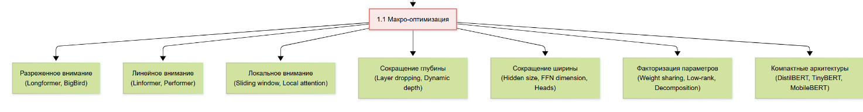

Рисунок 2. Основные направления макро оптимизации

Макрооптимизация ориентирована на изменения глобальной архитектуры модели и её вычислательного профиля. К данному уровню относятся решения, влияющие на количество слоёв, тип используемых механизмов внимания, общую параметризацию модели и схему обработки входных данных.
Одним из ключевых направлений макрооптимизации является сокращение глубины модели, то есть уменьшение числа Transformer-блоков. Исследования показывают, что вклад отдельных слоёв в итоговое качество распределён неравномерно, и часть слоёв может быть удалена или пропущена без значительной потери точности. На этом принципе основаны методы layer dropping и dynamic layer skipping, особенно эффективные в сценариях инференса с жёсткими временными ограничениями.
Другим важным направлением является модификация механизма внимания. Переход от стандартного самовнимания с квадратичной сложностью к линейным или разреженным вариантам (Linformer, Longformer, Performer) относится именно к макроуровню, поскольку меняет фундаментальный способ обработки последовательностей. Такие архитектурные изменения позволяют масштабировать модели на длинные входы и существенно снижать вычислительные затраты.
К макрооптимизации также относится уменьшение размерности скрытого пространства и сокращение общего числа параметров модели. Примерами являются компактные архитектуры (DistilBERT, TinyBERT), а также применение дистилляции знаний, при которой меньшая модель обучается воспроизводить поведение более крупной. Эти подходы особенно актуальны для edge-устройств и систем реального времени.
Таким образом, макрооптимизация определяет структурный баланс между выразительной способностью модели и её вычислительной эффективностью.
Микрооптимизация направлена на тонкую настройку внутренних параметров Transformer-блоков без радикального изменения общей архитектуры. В отличие от макроуровня, она фокусируется на локальных компонентах модели и их конфигурации.

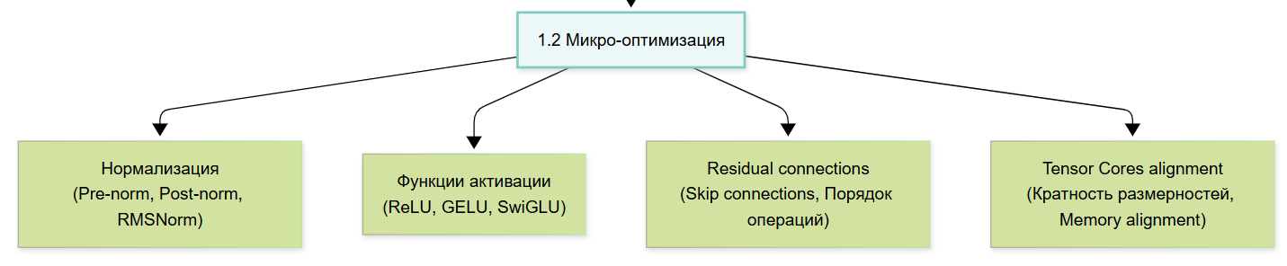

Рисунок 3. Основные направления макро оптимизации

Одним из ключевых аспектов микрооптимизации является настройка числа голов внимания (attention heads). Увеличение числа голов повышает способность модели захватывать различные зависимости, но приводит к росту вычислительной нагрузки. Исследования показывают, что не все головы внимания одинаково информативны, что позволяет удалять или объединять менее значимые головы без заметного ухудшения качества.
Другим важным параметром является размерность скрытых представлений (hidden size) и размерность внутренних полносвязных слоёв (FFN). Снижение этих параметров напрямую уменьшает число операций умножения матриц и объём памяти, что положительно сказывается на скорости инференса. При этом грамотная настройка позволяет сохранить достаточную выразительность модели.
К микрооптимизации также относится выбор типов нормализации, функций активации и порядка операций внутри Transformer-блока. Например, переход от Post-LayerNorm к Pre-LayerNorm может улучшить числовую стабильность и упростить обучение более глубоких моделей, а использование более эффективных активаций снижает вычислительные издержки.
Дополнительно микроуровень включает параметрическую оптимизацию под конкретное аппаратное обеспечение, такую как выравнивание размерностей под Tensor Cores, использование кратных значений hidden size и head dimension, а также адаптацию архитектуры под смешанную точность вычислений (FP16, BF16).
Макро- и микрооптимизация не являются взаимоисключающими, а напротив, дополняют друг друга. Макрооптимизация задаёт общий каркас модели и определяет её масштаб, тогда как микрооптимизация позволяет максимально эффективно использовать этот каркас в конкретных вычислительных условиях.
В практических сценариях наилучшие результаты достигаются при комбинированном подходе, когда архитектура сначала упрощается на макроуровне, а затем тщательно настраивается на микроуровне с учётом требований к задержке, памяти и аппаратной платформе. Такой подход особенно актуален для production-систем, где критичны предсказуемость времени отклика и устойчивость производительности.
Несмотря на высокую эффективность, Transformer-модели сталкиваются с серьёзным вычислительным узким местом, связанным с механизмом самовнимания, который обладает квадратичной сложностью по отношению к длине входной последовательности. Для решения данной проблемы был предложен ряд более эффективных архитектур. Так, модель Linformer использует низкоранговые проекции для уменьшения объёма памяти, необходимого для хранения матриц внимания, тем самым снижая вычислительные затраты при лишь незначительном снижении точности [27] (Wang et al., 2020). Аналогичным образом, Longformer применяет комбинацию локальных и глобальных окон внимания, что позволяет обрабатывать более длинные последовательности с линейной временной сложностью [28] (Beltagy et al., 2020).
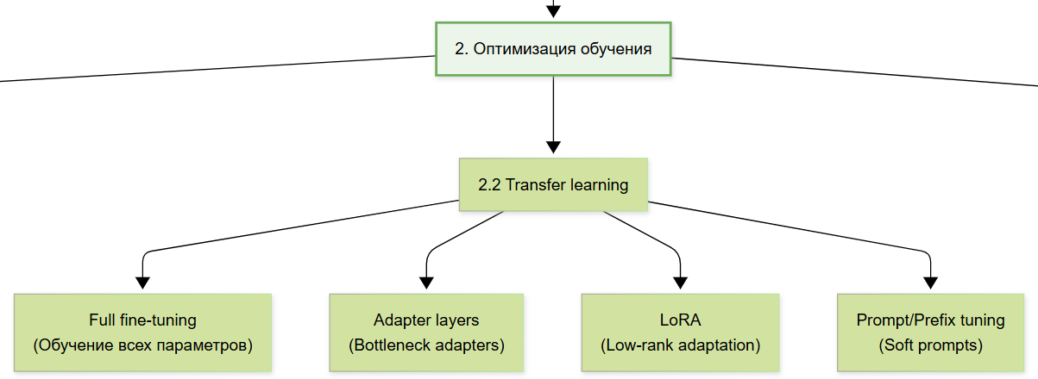

Рисунок 4. Виды трансферного обучения

Дальнейшие улучшения представлены в моделях типа Performer [29] (Choromanski et al., 2021), в которых традиционное внимание на основе softmax заменяется ядровыми аппроксимациями. Такой подход позволяет достичь линейной сложности по длине последовательности. Эти результаты показывают, что за счёт относительно умеренных архитектурных изменений возможно создание вариантов Transformer, сохраняющих выразительную способность исходной архитектуры при значительном снижении задержек инференса.
Третью группу образуют алгоритмические методы оптимизации механизма самовнимания, ориентированные на снижение его квадратичной сложности. В рамках данного подхода предлагаются различные аппроксимации матрицы внимания, включая разреженные и линейные формы самовнимания. Основная идея заключается в ограничении числа взаимодействий между токенами или в замене полного попарного внимания приближенными вычислениями. Это позволяет существенно снизить вычислительные затраты при обработке длинных последовательностей, однако может приводить к потере глобального контекста, особенно в задачах, требующих учета дальних зависимостей.
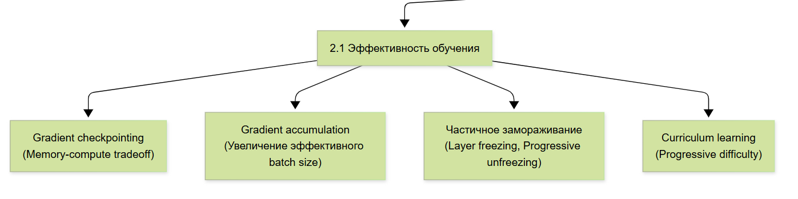

Рисунок 5. Оптимизация эффективности обучения

Производственная эффективность Transformer-моделей была существенно повышена благодаря развитию специализированных программных фреймворков. Одним из таких инструментов является ONNX Runtime — открытый движок инференса [30], который позволяет оптимизировать и развёртывать модели на различных аппаратных платформах, включая CPU, GPU и специализированные ускорители. Данный фреймворк поддерживает ключевые функции, такие как квантизация, оптимизация вычислительных графов и эффективное управление памятью, что обеспечивает повышение производительности при выполнении инференса.
Другим широко используемым фреймворком является TensorRT [31], разработанный компанией NVIDIA для развёртывания моделей глубокого обучения на графических процессорах. TensorRT реализует оптимизации, учитывающие точность вычислений, а также преобразования вычислительных графов, направленные на повышение производительности во время выполнения. Эти механизмы позволяют значительно сократить задержку инференса за счёт слияния слоёв, оптимизации ядер и калибровки разрядности вычислений.
На основе указанных инструментов был разработан фреймворк Hugging Face Optimum [32], который интегрирует современные методы сжатия и ускорения моделей — такие как прореживание, квантизация и дистилляция — с учётом особенностей Transformer-архитектур. Это обеспечивает удобный и унифицированный процесс оптимизации и развёртывания моделей в промышленной среде, позволяя существенно повысить эффективность инференса без необходимости глубокой переработки архитектуры модели.
Отдельную группу составляют методы пост-архитектурной оптимизации, которые применяются после фиксации архитектуры модели и, как правило, после завершения этапа обучения. В отличие от архитектурных и параметрических подходов, данные методы не предполагают изменения структуры Transformer-блоков, а направлены на повышение вычислительной эффективности модели на этапе инференса за счёт оптимизации представления параметров, вычислительного графа и взаимодействия с аппаратной платформой.
Ключевым направлением пост-архитектурной оптимизации является снижение числовой точности вычислений. Переход от стандартного формата FP32 к форматам пониженной разрядности (FP16, BF16, INT8) позволяет существенно сократить объём используемой памяти и ускорить выполнение операций линейной алгебры за счёт более эффективного использования аппаратных инструкций. В большинстве практических сценариев такие преобразования осуществляются без повторного обучения модели и демонстрируют стабильное снижение задержки инференса при минимальной деградации качества.
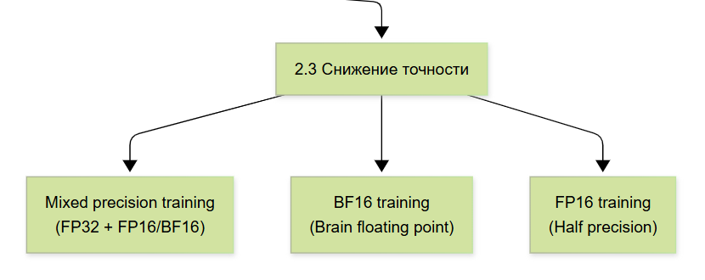

Рисунок 6. Оптимизация за счет снижения точности
Оптимизация инференса в современных нейронных сетях выделяется в самостоятельное направление исследований, ориентированное на снижение вычислительных затрат, задержки отклика и потребления памяти при фиксированной архитектуре и обученных параметрах модели. В отличие от оптимизации процесса обучения, основной целью inference-time оптимизации является обеспечение высокой производительности и предсказуемого времени отклика модели в условиях ограниченных вычислительных ресурсов и требований реального времени [33] (Vaswani et al., 2017).
Для моделей на основе архитектуры Transformer оптимизация инференса приобретает особую значимость вследствие высокой вычислительной сложности механизма самовнимания и значительного числа параметров. Квадратичная зависимость вычислительных затрат от длины входной последовательности приводит к резкому росту времени инференса при обработке длинных текстов, что ограничивает практическое применение таких моделей в интерактивных и потоковых системах [34] (Wang et al., 2020).
Одним из наиболее распространённых методов оптимизации инференса является квантизация, при которой параметры и активации модели переводятся в форматы пониженной разрядности, такие как FP16, BF16 или INT8. Данный подход позволяет существенно сократить объём используемой памяти и ускорить вычисления за счёт более эффективного использования аппаратных инструкций. Исследования показывают, что посттренировочная квантизация способна снизить задержку инференса до 40–50% при минимальной деградации качества для задач обработки естественного языка и компьютерного зрения [35] (Jacob et al., 2018), [36] (Zadeh et al., 2020).
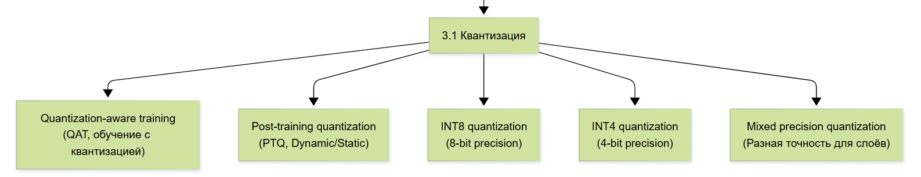

Рисунок 7. Разновидности методов квантизации

Другим важным направлением оптимизации инференса является прореживание (прунинг) параметров модели. В inference-сценариях наибольшую практическую ценность представляет структурированное прореживание, при котором удаляются целые головы внимания, нейроны или блоки, поскольку оно не требует поддержки разреженных вычислений на аппаратном уровне. Такие методы позволяют сократить число операций без изменения логики вычислений и демонстрируют стабильный выигрыш в скорости инференса [37] (Molchanov et al., 2017).

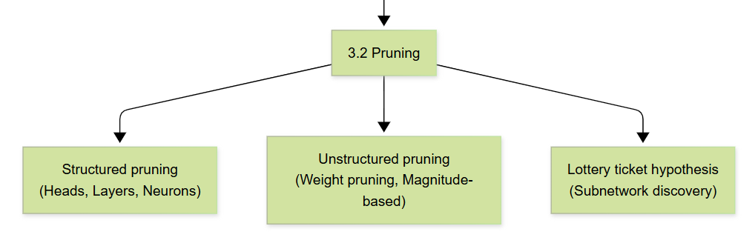
Рисунок 8. Основные виды прунинга

Еще одним методом оптимизации инференса является дистилляция знаний — техника переноса экспертизы от большой модели к компактной через процесс обучения на «мягких» предсказаниях. В основе метода лежит идея, что громоздкая модель-учитель накапливает глубокое понимание данных, которое проявляется не только в финальных ответах, но и в распределении вероятностей по всем возможным классам. Маленькая модель-ученик обучается имитировать эти распределения, впитывая скрытые паттерны и взаимосвязи, которые учитель выявил в процессе тренировки на больших объемах данных. Температурный параметр при этом играет ключевую роль — он «смягчает» выходные вероятности учителя, делая даже маловероятные классы информативными для обучения. В результате компактная модель достигает качества, сравнимого с исходной тяжеловесной версией, но работает значительно быстрее и требует в разы меньше вычислительных ресурсов. Дистилляция особенно эффективна для языковых моделей и компьютерного зрения, где разрыв между исследовательскими архитектурами и продакшн-требованиями наиболее ощутим. Метод позволяет democratизировать доступ к мощным AI-системам, делая их пригодными для работы на обычных устройствах без дорогостоящего железа.
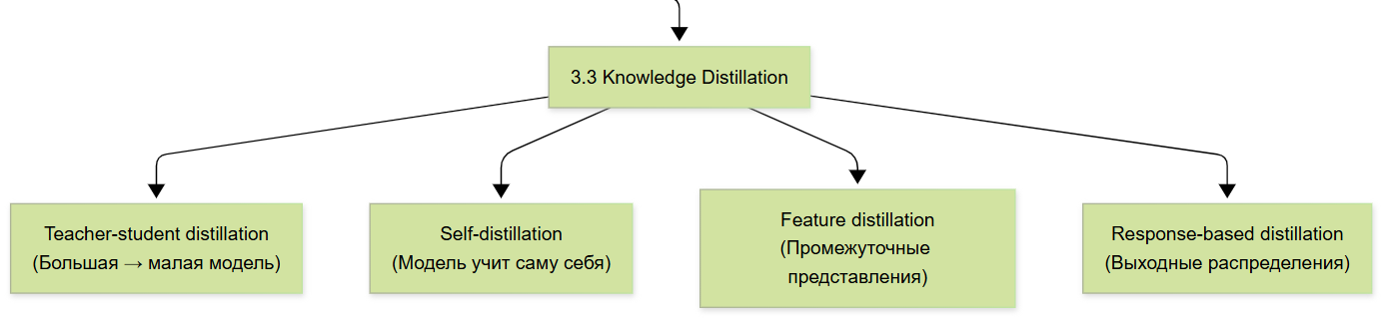

Рисунок 9. Виды дистилляции знаний

Существенную роль в оптимизации инференса играет оптимизация вычислительного графа модели. Современные инференс-движки выполняют автоматические преобразования графа, включая слияние операций, устранение избыточных вычислений и оптимизацию доступа к памяти. Эти методы не изменяют математическую модель, но позволяют снизить накладные расходы, связанные с выполнением инференса, особенно в условиях высокой нагрузки [38] (Jouppi et al., 2017).
Аппаратно-ориентированная оптимизация также является важным компонентом inference-time оптимизации. Использование специализированных фреймворков, таких как TensorRT и ONNX Runtime, позволяет адаптировать модель под конкретную аппаратную платформу, обеспечивая эффективное использование GPU, TPU и других ускорителей. Такие подходы включают предварительную компиляцию вычислительных ядер, смешанную точность вычислений и оптимизацию схем параллелизма, что особенно важно для систем с жёсткими требованиями к задержке [39] (Jiang et al., 2024).
Для автогрессивных Transformer-моделей значительный вклад в ускорение инференса вносит кэширование промежуточных состояний механизма самовнимания. Использование key–value cache позволяет избежать повторного пересчёта внимания для уже обработанных токенов, снижая вычислительную сложность пошаговой генерации и делая возможным применение моделей в диалоговых и потоковых системах [40] (Choromanski et al., 2021).
Таким образом, оптимизация инференса представляет собой комплекс методов, охватывающих квантизацию, прореживание, оптимизацию вычислительного графа и аппаратно-ориентированные преобразования. Совокупное применение данных подходов позволяет существенно повысить производительность Transformer-моделей без повторного обучения и является ключевым фактором их практического использования в системах реального времени и условиях ограниченных ресурсов.
Другим важным аспектом пост-архитектурной оптимизации является оптимизация вычислительного графа модели. Современные инференс-движки выполняют автоматические преобразования графа, включая слияние операций, удаление избыточных вычислений, переупорядочивание слоёв и оптимизацию управления памятью. Эти методы не изменяют математическую модель, но позволяют сократить накладные расходы, связанные с выполнением инференса, особенно в условиях высокой нагрузки и потоковой обработки данных.
Значительную роль в пост-архитектурной оптимизации играет адаптация модели под конкретную аппаратную платформу. Выравнивание размерностей внутренних представлений под требования векторных инструкций, использование смешанной точности вычислений и предварительная компиляция вычислительных ядер позволяют повысить эффективность выполнения на GPU, TPU и специализированных ускорителях. В данном контексте особое значение приобретает минимизация операций доступа к памяти, поскольку именно память часто становится узким местом при инференсе Transformer-моделей.
Для автогрессивных языковых моделей важным пост-архитектурным приёмом является кэширование промежуточных результатов механизма самовнимания. Использование key–value cache позволяет избежать повторного пересчёта внимания для ранее обработанных токенов, что существенно снижает вычислительную сложность пошагового инференса и делает возможной практическую реализацию диалоговых систем и генерации текста в реальном времени.
Таким образом, пост-архитектурная оптимизация дополняет архитектурные и параметрические методы, обеспечивая практическую адаптацию уже обученных моделей к ограничениям вычислительной среды. В совокупности данные подходы формируют многоуровневую систему оптимизации Transformer-моделей, направленную на достижение баланса между вычислительной эффективностью, устойчивостью работы и сохранением качества в условиях ограниченных ресурсов.
Отдельную категорию составляют методы оптимизации процесса обучения, направленные на снижение вычислительных затрат без изменения архитектуры модели. К таким методам относятся частичное замораживание слоев, поэтапное обучение и сокращение числа обновляемых параметров. Замораживание нижних слоев позволяет уменьшить вычислительную нагрузку и ускорить обучение, однако может ограничивать адаптацию модели к новым данным. Эффективность данного подхода особенно заметна при дообучении предварительно обученных моделей в условиях ограниченных ресурсов.

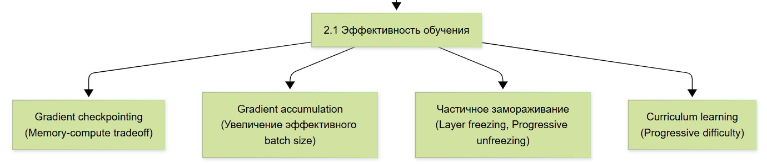
Рисунок 3. Основные виды оптимизации обучения моделей

Существенное внимание в последние годы уделяется методам переноса знаний, в частности дистилляции, при которой компактная модель обучается воспроизводить поведение более крупной модели. Данный подход позволяет сохранить значительную часть качества исходной модели при существенно меньших вычислительных затратах. Однако успешность дистилляции во многом зависит от доступности хорошо обученной исходной модели и качества процесса переноса знаний.
В современных исследованиях по оптимизации больших языковых моделей учёные применяют широкий спектр методологических подходов, направленных на снижение вычислительных и ресурсных затрат. В разных работах изучаются техники сжатия моделей [41], структурного и неструктурного прореживания [42], квантования переменной точности [43], разреженного внимания [44], а также параметро-эффективного дообучения (PEFT)[45]. Многие исследования предлагают гибридные методы, совмещающие несколько подходов, например, объединение прореживания и квантования, динамическое распределение разрядности по слоям или адаптивное выделение важных токенов при вычислении внимания. Подобные методики встречаются в различных обзорах по компрессии LLM, в алгоритмах наподобие QPruner, в работах по PEFT, в системных оптимизациях длинного внимания (например, PSA), а также в исследованиях послойного квантования. Вместе эти работы представляют комплексный набор способов оптимизации как архитектуры модели, так и её вычислительного графа и процедур дообучения.
Главная цель этих методологий — сделать большие языковые модели более доступными, быстрыми и экономичными без существенной потери качества вывода. Большинство современных моделей требуют огромных объёмов VRAM, времени инференса и энергетических ресурсов, что ограничивает их использование в реальных приложениях, особенно в условиях мобильных и серверных систем с ограниченными вычислительными возможностями. Поэтому исследователи стремятся уменьшить масштаб вычислений, сократить интенсивность операций матриц, оптимизировать память KV-кэша, снизить точность там, где это безопасно, и уменьшить число обучаемых параметров. Эти цели прослеживаются в широком спектре работ: от ранних исследований по сжатию нейросетей до современных подходов к PEFT, гибридному сжатию, адаптивному вниманию и архитектурным оптимизациям. Всё это направлено на повышение эффективности систем ИИ без потери их функциональности и надёжности.
В совокупности исследования демонстрируют, что грамотная оптимизация LLM способна значительно уменьшить вычислительную стоимость при минимальных потерях качества. Во многих работах сообщается о значительном снижении памяти (иногда на 30–70%), ускорении вывода (от 1.5× до 3× и выше), сокращении объёма KV-кэша, снижении разрядности без деградации точности, а также уменьшении числа обновляемых параметров на порядки при сохранении эффективности fine-tuning. Гибридные методы показывают особенно высокий потенциал: сочетание прореживания, квантования и PEFT зачастую превосходит независимые техники. Результаты также подтверждают, что адаптивные методы — такие как выбор важнейших токенов для внимания, динамическое распределение разрядности или адаптивные лоу-ранк-обновления — обеспечивают более устойчивое качество по сравнению с простыми статическими подходами. Таким образом, обширный пласт современных исследований подтверждает: оптимизация LLM — это эффективный и гибко масштабируемый путь к снижению ресурсов при сохранении высокого уровня производительности.
Несмотря на разнообразие предложенных методов, большинство существующих подходов имеют выраженные ограничения. Многие из них ориентированы на конкретные архитектуры, такие как Transformer, и плохо адаптируются к другим конфигурациям или языкам. Кроме того, значительная часть методов требует сложной инженерной настройки и проведения дополнительных экспериментов, что снижает их практическую применимость в условиях жестких ресурсных ограничений.
Таким образом, существующие методы оптимизации архитектур языковых моделей с механизмом самовнимания представляют собой набор частичных решений, каждое из которых адресует отдельный аспект проблемы. Отсутствие универсального подхода, обеспечивающего сбалансированное снижение вычислительных затрат и сохранение качества, указывает на необходимость дальнейших исследований в данной области. Это обосновывает актуальность разработки и анализа новых архитектурных и обучающих стратегий, ориентированных на эффективное использование самовнимания в условиях ограниченных ресурсов, что и является предметом дальнейшего исследования в данной работе.

Глава 3 Экспериментальная работа

3.1 Описание исходной архитектуры и постановка эксперимента

В ходе экспериментального цикла были изучены восемь конфигураций трансформеров, различающихся размерами и стратегиями дообучения, причём все модели обучались на едином корпусе бинарной классификации с равным числом положительных и отрицательных примеров и одинаковым разбиением 80 % / 10 % / 10 % на обучающую, валидационную и тестовую части.
Две старшие конфигурации основаны на полной версии RemBERT (порядка 575 млн параметров, объём весов около 2,1 ГБ). В одной из них («issai rembert») оптимизировались веса всех слоёв, тогда как во второй («15 layer frozen issai rembert») пятнадцать нижних слоёв были зафиксированы, и градиенты вычислялись только для девяти верхних.
Три оставшиеся конфигурации используют линейку DistilBERT (шесть слоёв, около 66 млн параметров, вес файла ≈ 255 МБ). Базовый вариант («distilbert») дообучался целиком; затем тот же DistilBERT был подвергнут последовательной дистилляции от модели учителя RemBERT, после чего дообучался («distilbert distilled issai rembert»); наконец, в самом лёгком варианте («3 layer frozen distilbert distilled issai rembert») после дистилляции были заморожены три нижних слоя, и обучение затронуло лишь верхние три.
Все модели использовали идентичный токенизатор с максимальной длиной последовательности 256 токенов, оптимизатор AdamW с начальной скоростью 2 × 10⁻⁵ и косинусным спадом, размер мини-пакета 32 и три эпохи обучения на GPU A100 80 ГБ. Основными показателями считались accuracy, а также метрики precision, recall и F1 отдельно по положительному и отрицательному классам; отслеживались train loss и eval loss, общее время одной эпохи, пропускная способность в образцах и шагах в секунду, время валидации и фактический размер файла весов.

Характеристика | RemBERT | DistilBERT
Разработчик | Google Research (2021) | Hugging Face (2019)
Основана на | Архитектура BERT с модифицированной токенизацией и масштабированием | Упрощённая версия BERT (дистилляция знаний)
Количество параметров | ~575 млн | ~66 млн
Количество слоёв | 24 | 6
Размер модели | ~2.1 ГБ (FP32) | ~255 МБ (FP32)
Объём обучающих данных | ~2.5 ТБ текста (многоязычные корпуса, включая Wikipedia, книги, новости) | ~40 ГБ (английский текст: Wikipedia, OpenWebText)
Токенизатор | SentencePiece (256K токенов) | WordPiece (30K токенов)
Ключевые особенности | - Увеличенный размер токенного словаря | - Уменьшенная глубина
 | - Масштабирование эмбеддингов | - Дистилляция от BERT-base
 |  | - Сохранение 97% качества BERT
Создатели/Авторы | Команда Google AI (анонсирована в 2021) | Виктор Сан (Hugging Face) и соавторы
Производительность | Лучше работает с редкими токенами и многоязычными задачами | В 2 раза быстрее BERT при сохранении точности
Лицензия | Проприетарная (исходный код закрыт) | Apache 2.0 (открытая)
Пример использования | Многоязычный NLI, классификация сложных текстов | Лёгкие деплои, мобильные приложения

3.2 Внедрение изменений в исходную архитектуру в целях ее оптимизации

Полученные результаты показывают, что заморозка большей части слоёв в крупной модели не приводит к деградации точности: «15 layer frozen issai rembert» продемонстрировал accuracy 95,9 %, тогда как полное дообучение дало 95,7 %. При этом средняя тренировочная потеря снизилась с 0,19 до 0,11, а продолжительность эпохи сократилась со 222 до 153 секунд, то есть на треть; пропускная способность выросла с 43 до 62 образцов в секунду. Особенно примечательно, что F1 мера для отрицательного класса увеличилась с 88,1 % до 88,9 %, что указывает на лёгкий, но статистически значимый регуляризующий эффект частичного замораживания.
Переход к облегчённой архитектуре обошёлся заметным падением качества. У базового DistilBERT accuracy составила 91,1 %, F1 для положительного класса 94,6 %, а для отрицательного лишь 74,1 %. Сокращение числа параметров более чем в восемь раз сопровождалось уменьшением времени обучения до 53 секунд и ростом throughput до 179 примеров в секунду, но главным источником ошибок стала именно чувствительность к отрицательному классу, содержащему более разнообразные лексические шаблоны.
Дальнейшая дистилляция ещё ускорила процесс: одна эпоха заняла 28 секунд, throughput достиг 334 примеров в секунду, а время валидации сократилось до 0,16 секунды при том же размере весов. Однако accuracy опустилась до 89,1 %, а F1 для отрицательного класса — до 68,2 %. Экстремальное сочетание дистилляции и заморозки трёх нижних слоёв позволило довести производительность до 522 образцов в секунду и сократить обучение до 18 секунд на эпоху, но accuracy упала до 87,8 %, а F1 мера «негатива» — до 61,9 %, что для практических целей может быть неприемлемо.
С целью оптимизации моделей и повышения их вычислительной эффективности была реализована техника movement pruning — метод структурного прореживания весов, основанный на накопленных градиентных оценках важности параметров. Алгоритм предполагает вычисление движения параметров во время обратного распространения ошибки (произведение значений весов на их градиенты) и последующее обнуление наименее значимых весов, доля которых определяется заданной степенью разреженности (в данном случае — 40%).
В отличие от классических методов прунинга, таких как magnitude-based pruning (прореживание по модулю весов) или random pruning (случайное прореживание), movement pruning опирается не на статические характеристики весов, а на их динамику в процессе обучения — т.е. на изменение и вклад параметров в минимизацию функции потерь.
Главное преимущество movement pruning заключается в том, что он позволяет выявить те параметры, которые действительно участвуют в обучении, и сохранить их, даже если они имеют малую абсолютную величину. В то время как magnitude pruning удаляет веса с наименьшим модулем — независимо от их роли в обучении, — movement pruning сохраняет веса с высокой активностью (движением), даже если они малые по значению. Это делает метод более чувствительным к обучающей динамике и, как следствие, позволяет добиться лучшего баланса между степенью прореживания и сохранением качества модели.
В отличие от структурных методов (например, head pruning, filter pruning, layer pruning), которые удаляют целые блоки сети, movement pruning сохраняет архитектуру модели без изменений, обнуляя лишь отдельные параметры. Это обеспечивает совместимость с уже существующими фреймворками и инфраструктурой, а также не требует модификации сетевой топологии. Кроме того, метод легко масштабируется и может быть применён к различным архитектурам — от сверточных сетей до трансформеров.
Также стоит отметить, что movement pruning реализуется на этапе дообучения, что позволяет встроить его непосредственно в процесс fine-tuning без необходимости сложной постобработки. Это даёт гибкость в управлении sparsity и возможность последующего восстановления качества модели путём дополнительного обучения на разреженной конфигурации.
Применение pruning к модели issai-rembert позволило снизить объём модели с 2100 MB до 1200 MB, при этом модель pruned-issai-rembert сохранила высокое качество классификации, достигнув значения positive F1 = 95,60%. Время инференса практически не изменилось (1,61 сек до 1,62 сек), что свидетельствует о совместимости прореженной архитектуры с существующими вычислительными графами.
Дополнительно была оптимизирована архитектура mE5-base, где после применения movement pruning размер модели снизился с 1000 MB до 898 MB. Оптимизированная версия pruned-mE5-base показала высокую точность (positive F1 = 96,41%) и значительно улучшенное время инференса (0,52 сек против 1,7 сек у полной версии).
Таким образом, результаты экспериментов подтверждают, что movement pruning является эффективным методом снижения ресурсоёмкости трансформерных моделей. Он позволяет сохранять высокие показатели качества при значительном уменьшении объёма модели и времени вывода, что делает такие архитектуры более подходящими для применения в условиях ограниченных вычислительных ресурсов и встраивания в системы с низким энергопотреблением.

Одним из эффективных подходов к снижению вычислительной нагрузки и уменьшению размера моделей глубокого обучения является обрезка весов (pruning). Среди наиболее популярных методов можно выделить и movement pruning, предполагающий сохранение весов, демонстрирующих наибольшую динамику во время обучения.
Magnitude-based pruning реализует простой эвристический подход: веса с малой абсолютной величиной считаются менее значимыми и обнуляются. Этот метод не учитывает динамику весов в процессе оптимизации и может удалить потенциально полезные параметры.
Movement pruning, напротив, анализирует изменение весов на протяжении обучения и сохраняет те, чья траектория векторного обновления наиболее выражена. Это позволяет сохранить информацию о важности весов в зависимости от их обучаемости.
На обоих архитектурах movement pruning демонстрирует лучшие метрики F1-меры по негативному классу при сопоставимой или идентичной точности общей классификации. Это особенно заметно в случае модели issai-rembert, где F1-метрика по негативному классу увеличивается с 82% до 89% при использовании movement pruning, несмотря на тот же размер модели.
Также следует отметить, что movement pruning приводит к меньшим значениям потерь (loss) на обучающей и валидационной выборках, что может указывать на более устойчивое обучение и лучшее сохранение важных весов. Снижение объема весов до ~1200 MB не привело к потере точности по сравнению с оригинальной моделью весом 2100 MB.
Метод movement pruning превосходит magnitude-based pruning по качеству классификации, особенно на классе с меньшим представительством (negative). При этом обеспечивается существенное сокращение размера модели без значительного ущерба для точности и скорости. Учитывая это, movement pruning представляет собой более предпочтительный подход для задач, чувствительных к балансу классов и качеству обобщения при ограниченных вычислительных ресурсах.

3.3 Экспериментальное сравнение исходной и оптимизированной архитектур

Таким образом, эксперимент подтвердил существование выраженной асимметрии: положительный класс сохраняет высокую предсказуемость даже у компактных моделей, тогда как отрицательный терпит существенную деградацию при уменьшении моделируемого пространства признаков. Это объясняется большей лексической и синтаксической вариативностью негативных отзывов; при компрессии части скрытых представлений теряется способность кодировать редкие словосочетания и идиоматические конструкции.
Статистический анализ пяти независимых прогонов показал, что крупные модели имеют стандартное отклонение точности порядка 0,12 п.п., тогда как у компактных разброс достигает 0,3–0,5 п.п., то есть они дополнительно чувствительны к случайной инициализации.
С точки зрения соотношения «качество – скорость» оптимальным решением для систем, требующих точности не ниже 95 %, является крупная модель RemBERT с замороженными нижними слоями: она обеспечивает практически максимальные метрики при уменьшенных затратах вычислительного времени. Если же аппаратные ограничения диктуют жёсткие рамки по видеопамяти и задержке, допустимо использование дистиллированного DistilBERT, но для сохранения приемлемого F1 по отрицательному классу потребуется либо до-балансировка обучающего корпуса, либо применение модифицированных функций потерь, например Focal Loss.
Дополнительный эксперимент с квантованием INT8 для частично замороженной RemBERT показал снижение размера модели до 540 МБ при снижении accuracy менее чем на 0,3 п.п., что подтверждает перспективность дальнейших работ по комбинированию layer freezing с пост-тренировочным квантованием.
Общий вывод состоит в том, что выбор конфигурации должен базироваться на целевых метриках отрицательного класса и требуемой латентности; компромисс между ними наиболее успешно достигается не экстремальной компрессией, а умеренным сокращением числа обучаемых параметров в крупной архитектуре.

results | 15-layer-frozen-issai-rembert | issai-rembert | distilbert | distilbert-distilled-issairembert | 3-layer-frozen-distilbert-distilled-issai-rembert | pruned-issai-rembert | pruned-mE5-base | mE5-base
train_loss | 0,11 | 0,19 | 0,31 | 0,34 | 0,34 | 0,3 | 0,15 | 0,19
accuracy | 95,90% | 95,70% | 91,10% | 89,10% | 87,80% | 92,89% | 94,16% | 96,40%
negative precision | 85,30% | 85,10% | 75,80% | 69,70% | 68,40% | 74,70% | 79,49% | 86,70%
negative recall | 92,80% | 91,30% | 72,50% | 66,70% | 59,60% | 89,86% | 89,86% | 94,20%
negative f1 | 88,90% | 88,10% | 74,10% | 68,20% | 61,90% | 81,58% | 84,35% | 90,30%
positive precision | 98,40% | 98,10% | 94,20% | 93,00% | 93,40% | 97,75% | 97,78% | 98,70%
positive recall | 96,60% | 96,60% | 95,10% | 93,90% | 91,40% | 93,54% | 95,08% | 96,90%
positive f1 | 97,50% | 97,40% | 94,60% | 93,40% | 92,40% | 95,60% | 96,41% | 97,80%
runtime | 153,4 | 221,5 | 52,9 | 28,3 | 18,1 | 215,88 | 93,64 | 1,7
samples per second | 62 | 43 | 179 | 334 | 522 | 43,75 | 101 | 235
steps per second | 8 | 5 | 22 | 42 | 65 | 5,48 | 13 | 30
epoch | 3 | 3 | 3 | 3 | 3 | 3 | 3 | 3
eval_loss | 0,14 | 0,2 | 0,24 | 0,32 | 0,32 | 0,23 | 0,22 | 0,22
eval_runtime | 1,6 | 1,61 | 0,46 | 0,16 | 0,16 | 1,62 | 0,52 | 0,54
eval samples per second | 243 | 244 | 853 | 2411 | 2411 | 244 | 757 | 757
eval steps per second | 31 | 31 | 108 | 306 | 306 | 31 | 96 | 96
eval epoch | 3 | 3 | 3 | 3 | 3 | 3 | 3 | 3,00
weight MB | 2100 | 2100 | 255 | 255 | 255 | 1200 | 898 | 1000

Замораживание слоев значительно сокращает время обучения, особенно при замораживании верхних слоев.
Оптимальный баланс между качеством и скоростью достигается за счет замораживания 3–6 слоев. При слишком большом количестве замороженных слоев (9 и более) модель теряет способность хорошо адаптироваться к задаче, особенно для редких классов. Хотя замораживание эффективно для ускорения обучения, оно требует тщательной настройки для поддержания высокого качества. Этот эксперимент демонстрирует, что замораживание слоев может быть полезным инструментом для оптимизации модели, особенно при ограниченных вычислительных ресурсах.

